**AUTO TECH 2025 广州国际汽车电子技术展览会**

China Guangzhou Automotive Electronics Technology Expo 2025

**赋能汽车电动化与智能化，亚洲领先的汽车电子技术专业展会！**

广州国际汽车电子技术展是 AUTO TECH 2025 华南展主要专题展之一，汇集了诸如**车载系统、车身电子、电 子元件、材料、软件、制造设备及测试技术等各种汽车电子技术**，来自全球的汽车主机厂及一二级零部件制造商将到场参观，寻求供应商及合作伙伴！

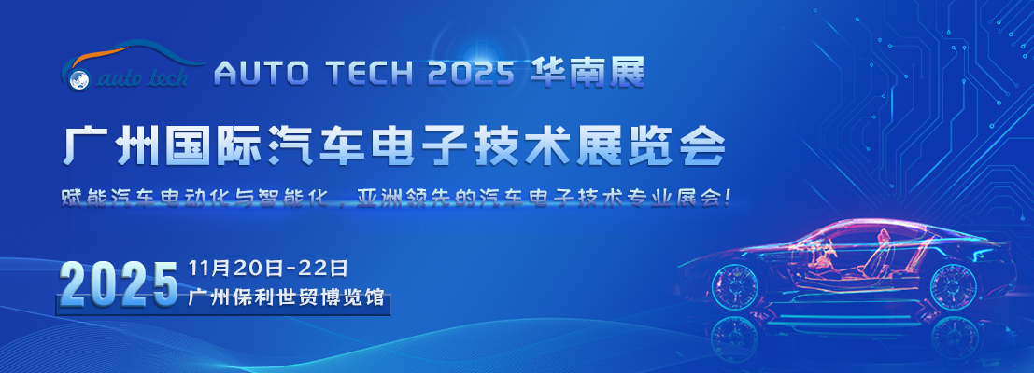

**广州国际汽车电子技术展览会**是 AUTO TECH 2025 华南展八大专题展之一，将于**2025年11月20日-22日在广州保 利世贸博览馆**盛大举办，与新能源汽车技术展、智能座舱技术展、软件定义汽车技术展以及汽车测试测量技术展等 联袂呈现；届时将汇集全球500多家领先参展商向广大汽车工程师展示先进的汽车电子技术产品；同时组委会将邀请诸如广汽、比亚迪、丰田、本田、日产、特斯拉、小鹏、蔚来、理想、一汽、东风、长安、上汽、吉利、长城、奇瑞、小米、赛力斯、大众、奔驰、宝马 、博世、大陆、电装、德赛西威、华为技术等汽车OEM 及 Tier1 & 2 零部件制造商的上万名采购、技术工程师汇聚一堂，参加展会以寻求供应商及合作伙伴。

**展示范围：**

**1、汽车零部件和车载系统:** 引擎控制系统、汽车安全控制系统、汽车影音系统、通讯/ITS相关系统、车内网络系统、底盘控制系统等；

**2、汽车半导体，电子元件和设备：**车载半导体、传感器、电池、电阻、电容器/冷凝器、连接器/电缆/线束、车载PCBs、触摸屏/显示模组(LCD/FED/VFD)、摄像模组、通信模组、精细加工技术等；

**3、测试技术：**ECU测试工具/软件、ECU诊断和验证服务、测试，检查与分析器件/车内网络系统软件、CAE软件、调试器等；

**4、ECU制造和检测技术：**ECU制造、SMT材料、检测设备、委托SMT/委托制造服务等；

**5、车载软件：**开发工具 （建模工具/需求管理工具/状态转换管理工具/原型画面制作工具/程序分析工具/设计辅助工具/源代码管理工具等)、测试・检验（测试辅助工具/驾驶模拟器/验证工具）等；

**6、驾驶辅助/自动行驶：**驾驶辅助系统（ADAS）雷达、传感器组件、车载摄像模组、图像处理系统、半导体/集成电路、车载操作系统、系统开发支持工具/服务等；

**7、汽车热管理：**热管理材料(铝基板/散热材料/高导热树脂等/金属基板/绝缘材料)、热管理部件（散热器/温度感应器/温度保险丝等/散热片/导热管)、热设计/热分析技术等；

**8、汽车电子制造技术及设备：**

8.1、汽车电子SMT技术设备及装配技术、焊接设备及材料、点胶技术、测试测量&3D 扫描

精密加工、车载PCBs及电路载体制造、电子制造自动化设备等；

8.2、汽车线束加工技术、晶圆体代工、半导体封装等制造技术、连接生产技术等。

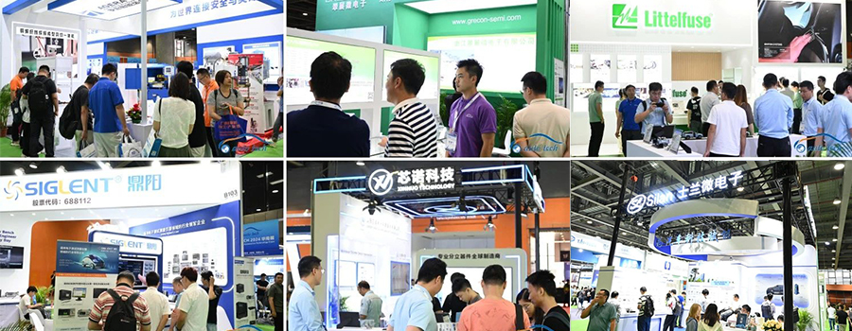

**同期论坛：**2025 汽车电子技术暨自动驾驶国际论坛

讨论范围包括但不限于  
1、智能座舱代表着汽车电子的未来发展方向  
2、ADAS处理器、神经网络芯片  
3、激光雷达、毫米波雷达、汽车视觉等传感器技术 •汽车电子PCB  
4、汽车半导体产业格局  
5、电源管理IC、BMS、IGBT等

**欢迎垂询 AUTO TECH 2025 华南展组委会：**

展位预订联系人：李经理 132 6539 6437（同微信）

邮箱：lilin@jswatsonexpo.com​

参观或组团参观联系人：杨女士131 7886 7606（同微信）

邮箱：lisayang@jswatson-expo.com​

**AUTO TECH 2025 华南展**——诚邀您与行业同仁一道共迎汽车人的行业盛会，奏响汽车产业新篇章。**11月20日-22日，广州保利世贸博览馆**，期待您的莅临！广告席位和展位已全面启动，预订从速。可联系组委会索取参展合同及展位平面图！更多精彩等待您现场解锁！详情请登录：www.china-autotech.com